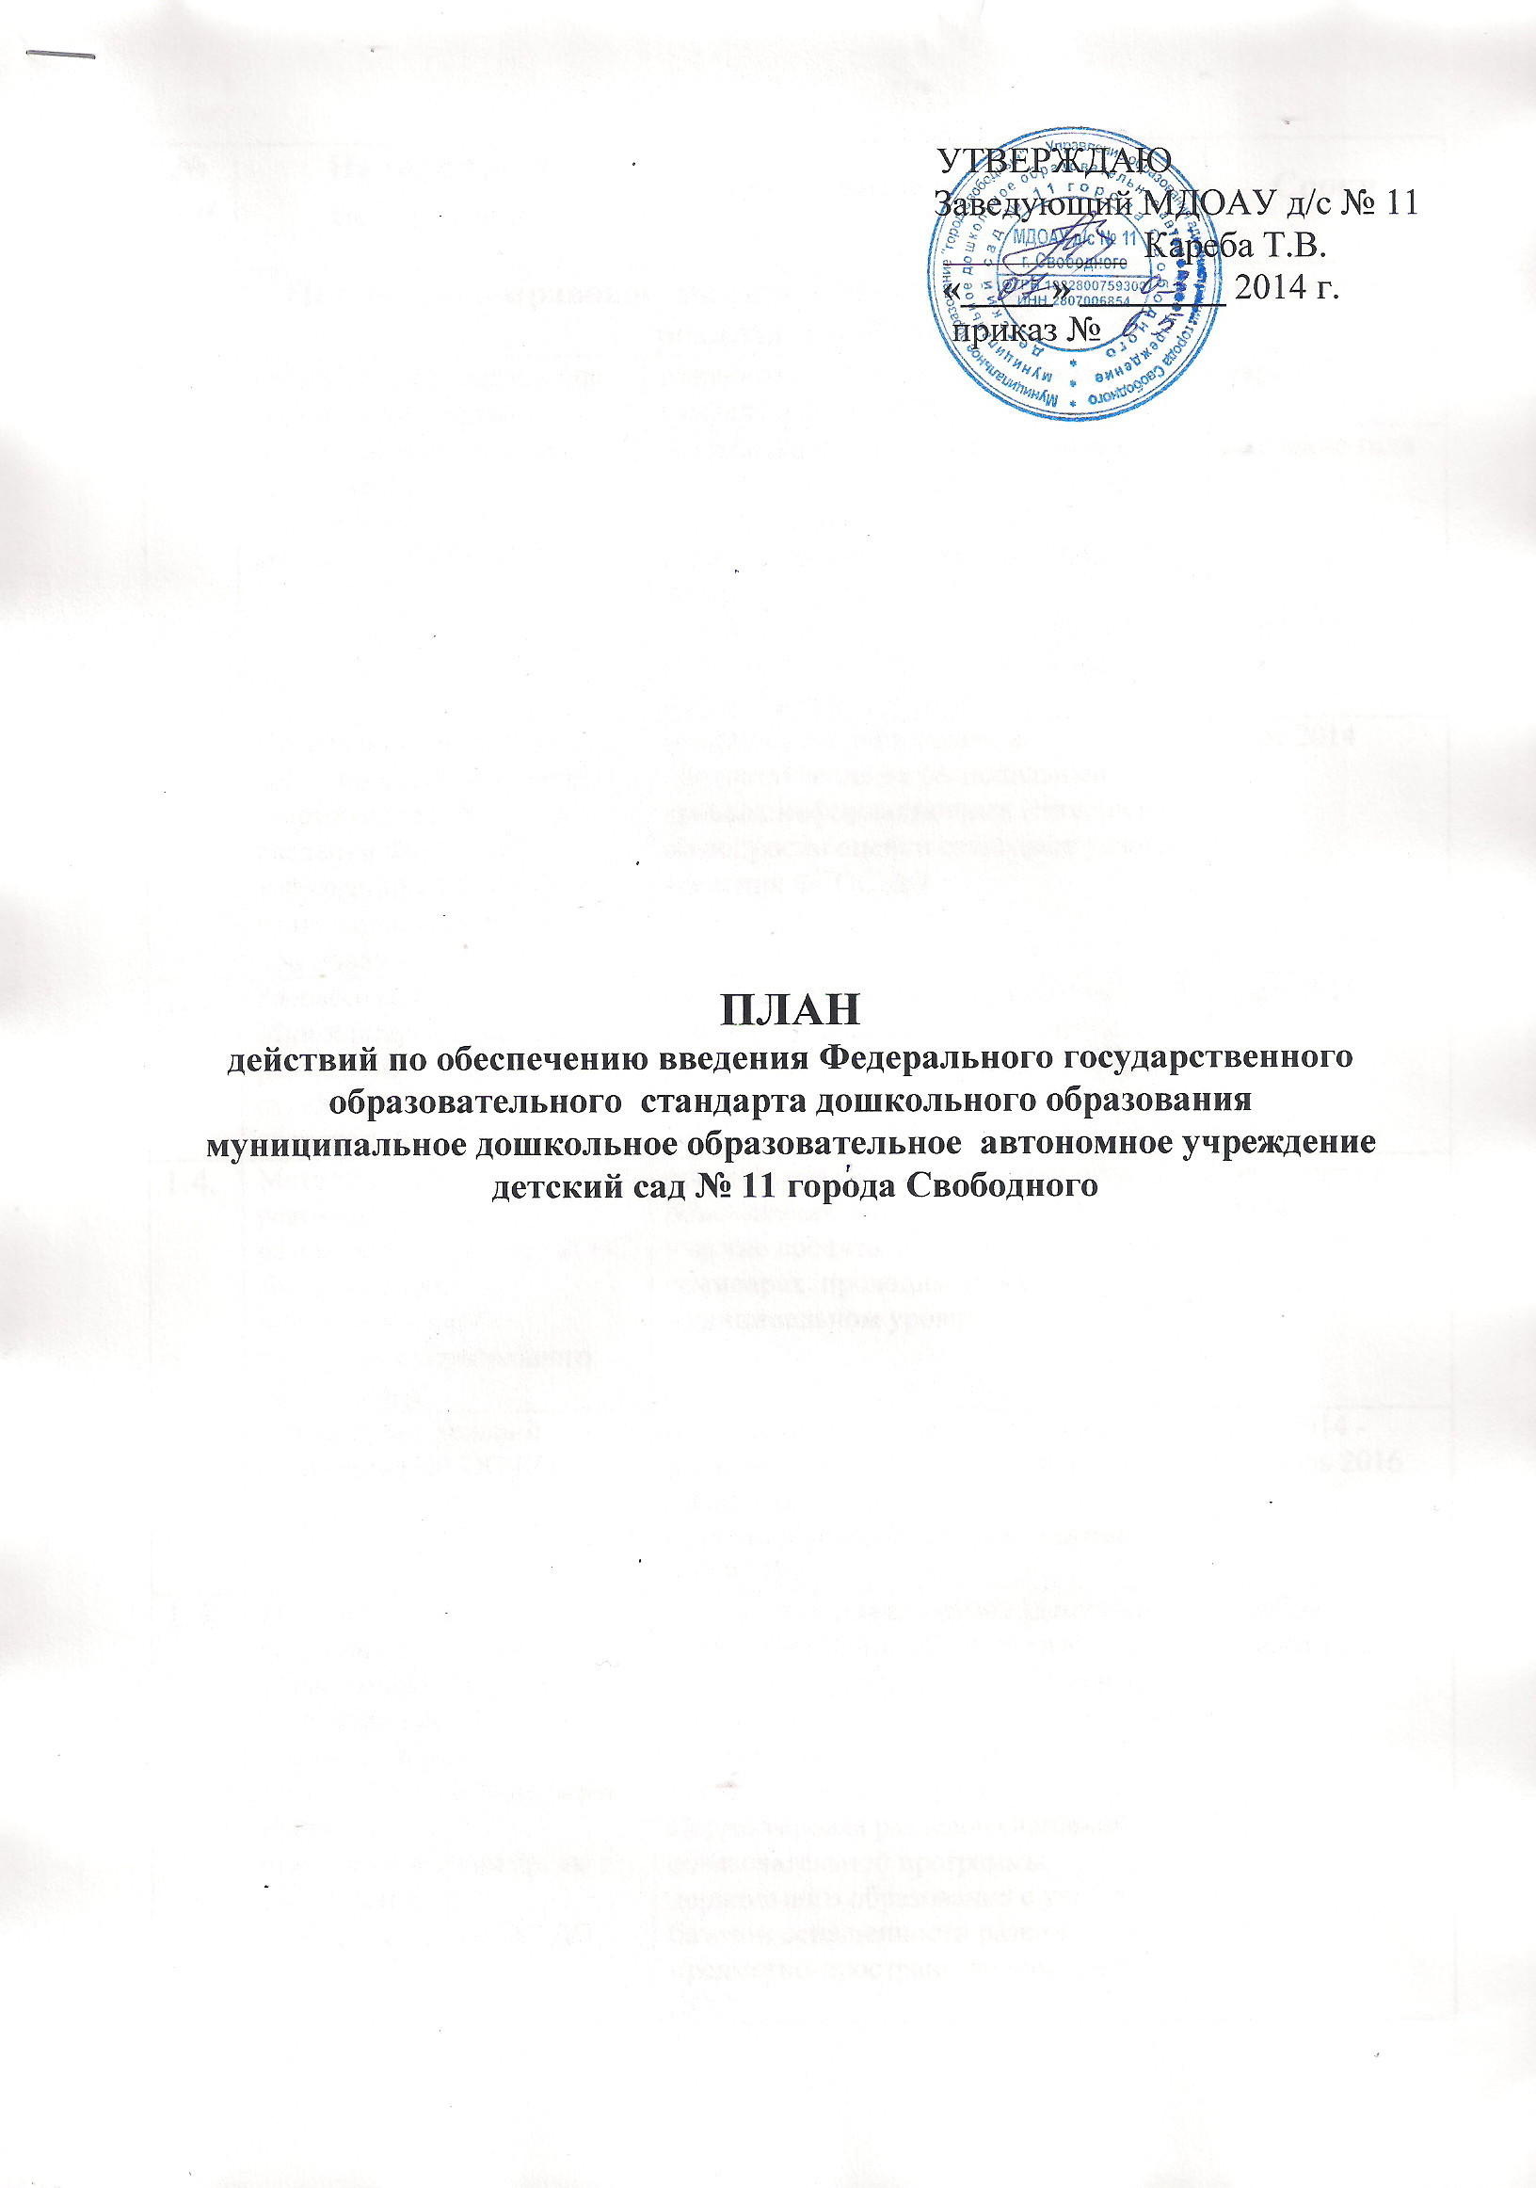
№  п/п | Направления мероприятий | Ожидаемые результаты | Сроки
1. | Нормативно-правовое, методическое и аналитическое обеспечение реализации ФГОС ДО
1.1. | Разработка и утверждение нормативных правовых актов, обеспечивающих введение ФГОС ДО, включая план-график введения ФГОС ДО | разработка и утверждение плана-графика введения ФГОС ДО | март 2014
1.1. |  | разработка нормативных правовых актов обеспечивающих повышение квалификации руководящих и педагогических работников ДОО Амурской области | в течение года
1.1. |  | исполнение нормативных правовых актов, обеспечивающих введение и реализацию ФГОС ДО | в течение года
1.2. | Проведение аналитических работ по вопросам оценки стартовых условий введения ФГОС ДО, требований к качеству услуг дошкольного образования | координация, обобщение и предоставление на региональный уровень информационных материалов по вопросам оценки стартовых условий введения ФГОС ДО | март 2014
1.3. | Разработка письма Минобрнауки России с разъяснениями по отдельным вопросам введения ФГОС ДО | изучение, проведение разъяснительной работы и реализация методических рекомендаций Минобрнауки России | март 2014
1.4. | Методические рекомендации по разработке на основе ФГОС ДО Основной образовательной программы дошкольного образования | организация заседаний методических объединений воспитатель ДОО, участие воспитателей ДОО в семинарах, проводимых на муниципальном уровне | март-август 2014
1.5. | Мониторинг условий реализации ФГОС ДО | проведение мониторинга условий реализация ФГОС ДО. Составление плана аналитических отчетов по созданию условий для реализации ФГОС ДО | май 2014 -  декабрь 2016
1.6. | Методические рекомендации о базовом уровне оснащенности средствами обучения и воспитания для организации развивающей предметно-пространственной среды в соответствии с требованиями ФГОС ДО | учет методических рекомендаций при разработке Основной образовательной программы дошкольного образования. Организация закупок для организации развивающей предметно-пространственной среды. Корректировка разделов Основной образовательной программы дошкольного образования с учетом базовой оснащенности развивающей предметно-пространственной среды ДОО | ноябрь  - декабрь 2014  .
1.7. | Ведение федерального реестра примерных образовательных программ, используемых в образовательном процессе в соответствии с ФГОС ДО | использование примерных образовательных программ,  находящихся в федеральном реестре, при разработке основных образовательных, программ дошкольного образования | март-апрель  2014
1.8. | Разработка методических рекомендаций, по развитию негосударственного сектора в дошкольном образовании | использование нормативно-правовой и методической документации по вопросам введения ФГОС ДО | октябрь –  ноябрь 2014
2. | Организационное обеспечение реализации ФГОС ДО
2.1. | Создание координационной  группы, обеспечивающей координацию действий органов управления образованием субъектов РФ по исполнению плана действий по введению ФГОС ДО | направление предложений по составу по вопросам введения ФГОС ДО | февраль  2014
2.2. | Создание региональных рабочих групп по введению ФГОС ДО | создание рабочей группы ДОО по введению ФГОС ДО | февраль
2.3. | Реализация мероприятий Федеральной целевой программы развития образования на 2011-2015 годы по направлению «Достижение во всех субъектах Российской Федерации стратегических ориентиров национальной образовательной инициативы «Наша новая школа» | обеспечение государственно- общественного управления образованием (проект ФЦПРО) | весь период
2.4. | Организация получения методической, психолого-педагогической, диагностической и консультативной помощи родителям детей, получающих дошкольное образование в форме семейного образования | организация работы пунктов получения методической, психолого-педагогической, диагностической и консультативной помощи родителям детей, получающих дошкольное образование в форме семейного образования с учетом методических рекомендаций по организации и функционированию консультационно-методических центров | весь период
3 | Кадровое обеспечение внедрения ФГОС ДО
3.1. | Обеспечение поэтапного повышения квалификации руководителей и педагогов ДОО по вопросам ФГОС ДО | участие руководящих и педагогических работников дошкольного образования для прохождения курсов повышения квалификации | июль 2014- декабрь 2016
3.2. | Разработка методических рекомендаций по проведению аттестации педагогических работников дошкольных организаций | прохождение аттестации педагогических работников в соответствии с методическими рекомендациями | весь период
3.3 | Разработка предложений по изменению ФГОС СПО и ВПО по направлениям подготовки: педагогическое образование, психолого-педагогическое образование, специальное (дефектологическое) образование. Привлечение молодых специалистов для работы в ДОО | определение наставников для молодых специалистов | весь период
4 | Финансово-экономическое обеспечение введения ФГОС ДО
4.1. | Разработка методических рекомендаций по реализации полномочий субъектов РФ по финансовому обеспечению реализации прав граждан на получение общедоступного и бесплатного дошкольного образования. Учет методических рекомендаций при формировании регионального бюджета на очередной финансовый год | эффективное планирование  расходных средств учредителя и субъекта РФ | 2014-2016
4.1. | Мониторинг⁻ финансового обеспечения реализации прав граждан на получение общедоступного и бесплатного дошкольного образования в условиях введения ФГОС ДО  Подготовка аналитических материалов по результатам мониторинга финансового обеспечения реализации прав граждан на получение общедоступного и бесплатного образования в условиях введения ФГОС ДО. Учет доработанных методических рекомендаций и подготовка бюджетных проектировок на очередной бюджетный год по реализации полномочий субъектов РФ по финансовому обеспечению реализации прав граждан на получение общедоступного и бесплатного дошкольного образования по итогам мониторинга на очередной бюджетный год | корректировка и выполнение государственных (муниципальных) заданий | апрель 2014-апрель 2015
4.2. | Разработка методических рекомендаций по оказанию платных дополнительных образовательных услуг в организациях, осуществляющих образовательную  деятельность по реализации основных образовательных программ дошкольного образования в условиях введения ФГОС ДО  Учет методических, рекомендаций при планировании деятельности по надзору за исполнением законодательства в сфере образования | получение лицензии на реализацию дополнительных образовательных программ и предоставление дополнительных образовательных | с июля 2014 и далее на весь период
4.3. | Информационное обеспечение введения ФГОС ДО
5 | Информационное обеспечение введения ФГОС ДО
5.1. | Научно-практические конференции, педагогические чтения, семинары по вопросам введения ФГОС ДО: | участие в семинарах и конференциях по вопросам введения ФГОС ДО  участие в общественных слушаниях по вопросам введения ФГОС ДО  анализ готовности ДОО к введению ФГОС До (в рамках работы наблюдательного совета ДОО)  проведение педагогических советов и др. мероприятий в ДОО по реализации ФГОС ДО  информирование участников образовательного процесса о готовности к введению ФГОС ДО в рамках проведения педагогических мероприятий  участие в форуме  «Модернизация региональной системы образования: конференция, точки кризиса и роста» | 2014-  2016  2014  2014  2014  2014  2014
5.2. | Информационное сопровождение в СМИ о ходе реализации ФГОС ДО | подготовка публикаций в СМИ, в том числе электронных, о ходе реализации ФГОС ДО | 2014-  2016

